**Creación de usuario en forma grafica**

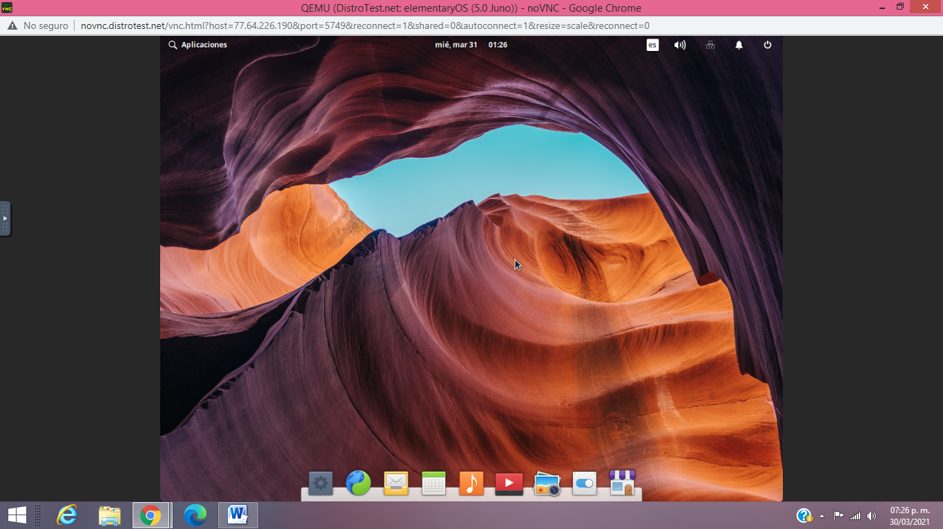

La profesora compartió el link de la página en donde teníamos que ingresar para la creación de un usuario

* Buscamos la letra (E) y seleccionamos elementary OS
* nos aparecieron diferentes versiones y elegimos una
* seleccionamos open VNC-Viewer ………
* seleccionamos el idioma español y seleccionamos probar elementary
* nos aparece la pantalla y hacemos una captura (imagen 1)

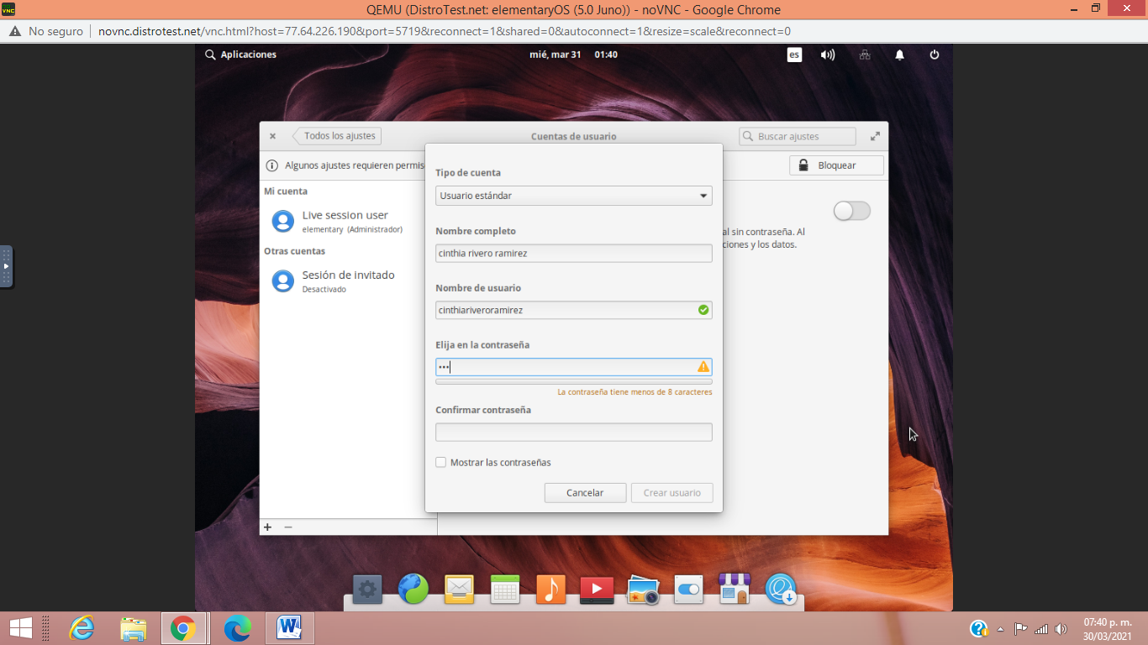

* Nos vamos a la parte superior en el icono de encendido damos clic
* Se despliega una ventana y seleccionamos configuración de cuentas de usuarios
* Dar clic en la parte inferior izquierda en el icono de + en crear cuenta de usuario
* Llenar los datos que te pide creando tu contraseña
* Tomar captura de pantalla y dar clic en crear usuario

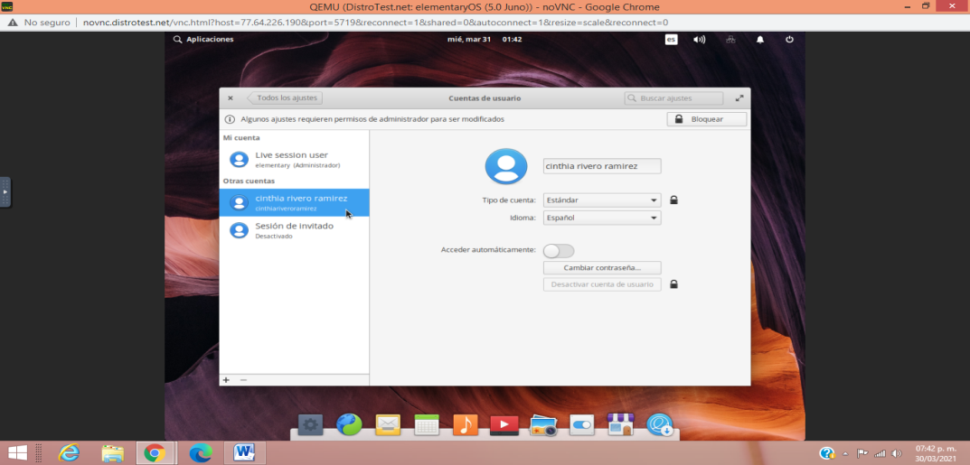

Aparece una ventana en donde te muestra que se ha creado tu usuario.